Università
degli Studi
di Catania

Dipartimento di Ingegneria Elettrica Elettronica Informatica
Corso di Laurea in Ingegneria Elettronica

[Nome Cognome]

[Titolo]
Anno accademico []

Relatore:
Chiar. mo Prof. [Nome COGNOME]
Correlatore:
Preg.mo Prof. [Nome COGNOME]

Ringraziamenti

Sommario
Indice delle figure 1
Indice delle tabelle 2
Introduzione 3
1. [Titolo primo capitolo] 4
1.1. [paragrafo in stile “Titolo 2”] 4
[Sottoparagrafo in stile “Titolo 3”] 4
2. [Titolo secondo capitolo] 5
2.1. [paragrafo in stile “Titolo 2”] 5
[Sottoparagrafo in stile “Titolo 3”] 5
Conclusioni 7
Bibliografia e Sitografia 8

Indice delle figure
Figura 0.1 Didascalia di prova 1 per costruire l'indice 3
Figura 0.2 Didascalia di prova 2 3
Figura 1.1 Didascalia di prova 3 4
Figura 2.1 Didascalia di prova 4 5

Indice delle tabelle
Tabella 2.1 Tabella inserita per costruire indice tabelle 5

Introduzione
Titolo paragrafo in stile “Titolo 1”
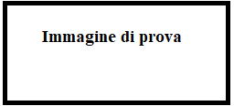
Testo paragrafo in stile “Normale” GIUSTIFICATO.
Figura 0.1 Didascalia di prova 1 per costruire l'indice

Figura 0.2 Didascalia di prova 2

[Titolo primo capitolo]
Titolo paragrafo in stile “Titolo 1”
Testo paragrafo in stile “Normale” GIUSTIFICATO.
Figura 1.1 Didascalia di prova 3

[paragrafo in stile “Titolo 2”]

[Sottoparagrafo in stile “Titolo 3”]

Testo paragrafo in stile “Normale” GIUSTIFICATO.

[Titolo secondo capitolo]
Titolo paragrafo in stile “Titolo 1”
Testo paragrafo in stile “Normale” GIUSTIFICATO.
Figura 2.1 Didascalia di prova 4

[paragrafo in stile “Titolo 2”]

[Sottoparagrafo in stile “Titolo 3”]

Testo paragrafo in stile “Normale” GIUSTIFICATO.

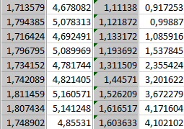
Tabella 2.1 Tabella inserita per costruire indice tabelle

Conclusioni
Titolo paragrafo in stile “Titolo 1”
Testo paragrafo in stile “Normale” GIUSTIFICATO.

Bibliografia e Sitografia
- “Citazione 1”.
- “Citazione 2”.

